Taller N°14

Consonante Ñ - ñ

Nombre del estudiante:

|  |
| --- |
|  |

Fecha:

|  |  |  |
| --- | --- | --- |
|  |  |  |

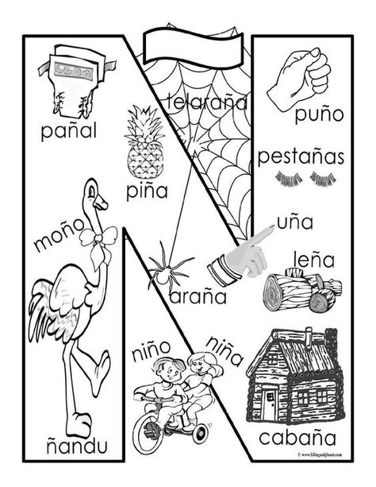

* Colorea los objetos y la letra Ñ que encuentres.

1. Colorea el camino de los **N**iños pintando las sílabas ÑA ÑE ÑI ÑO ÑU para que puedan llegar a la meta.

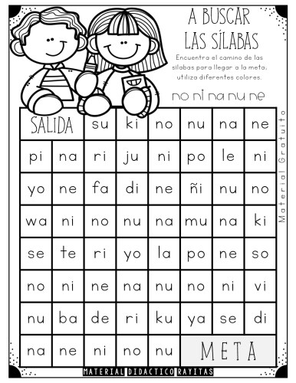

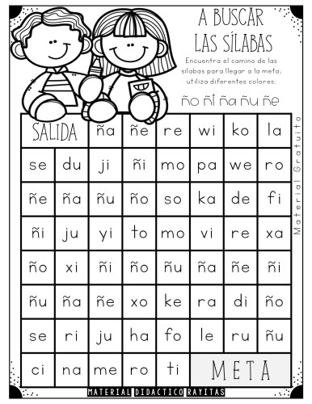

1. 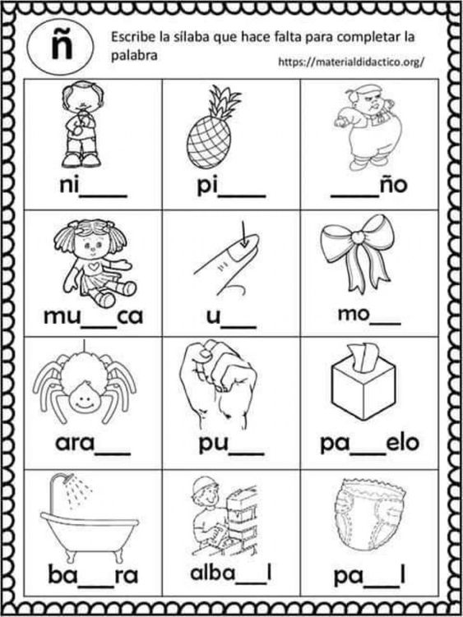Escribe la sílaba que falta para completar la palabra
2. Observa la imagen y luego encierra la sílaba que corresponde a cada una de ellas

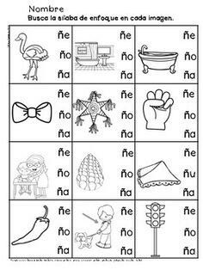

1. Recorta y pega la sílaba en la imagen que corresponde, luego copia la palabra completa en el espacio en blanco.

